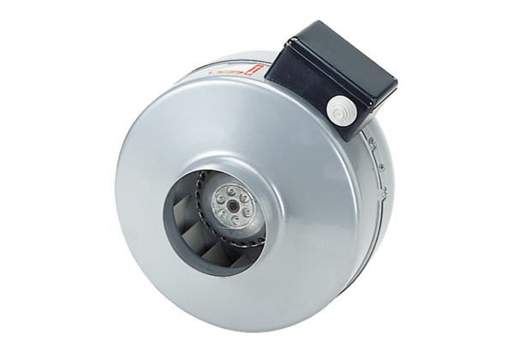Radial-Rohrventilator ERR 16/1 SVerpackungseinheit: 1 StückSortiment: C
Artikelnummer: 0080.0274Hersteller: MAICO

